房地产租金估价报告
- 估价报告编号：
康正评字2022-1-0046-F01ZLGJ1号

- 估价项目名称：
北京市西城区广安门南街6号广安大厦四层北段办公用房房地产市场租金水平评估

- 估价委托人：
北京农村商业银行股份有限公司西城支行

- 房地产估价机构：
北京康正宏基房地产评估有限公司

- 注册房地产估价师：
郑燚（注册号：1120070131）、崔锴（注册号：1120100036）

- 估价报告出具日期：
2022年1月26日
致估价委托人函
北京农村商业银行股份有限公司西城支行：
受贵行的委托，我公司对北京市西城区广安门南街6号广安大厦四层北段办公用房的房地产市场租金水平进行了评估。
估价对象：估价对象为北京市西城区广安门南街6号广安大厦四层北段办公用房房地产，为北京农村商业银行股份有限公司所有。根据估价委托人提供的《商品房买卖合同》及《房屋出租协议》，估价对象建筑面积为723.08平方米，现为国网电动汽车服务有限公司承租使用，用途为办公，位于地上4层北段。
估价目的：为估价委托人了解估价对象房地产市场租金水平提供参考依据。
价值时点：2022年1月21日
价值类型：根据房地产估价规范、国家现行有关标准规定和项目的具体要求，本次评估采用的是市场价值标准。根据《房地产估价基本术语标准》[GB/T50899-2013]，市场价值是经适当营销后，由熟悉情况、谨慎行事且不受强迫的交易双方，以公平交易方式在价值时点自愿进行交易的金额。
本次估价的“房地产市场租金水平”是指在正常市场情况下，在价值时点2022年1月21日，估价对象用途为办公的房地产租赁价格（含税），不包含物业管理费、能源费、房地产经纪公司服务费等。
估价方法：本次评估采用的估价方法为比较法。
估价结果：评估专业人员根据估价的目的，按照估价的程序，采用科学的估价方法，在认真分析现有资料的基础上，结合本次估价的特殊要求，通过仔细测算和认真分析各种影响房地产租赁价格的因素，确定估价对象于价值时点的房地产市场租金水平为5.15元/建筑面积平方米•天（含税价，不包含物业管理费、能源费、房地产经纪公司服务费等）。
因市场情况复杂，实际签订价格将受交易双方对项目心理预期的影响，会在估价结果的基础上出现一定范围内的上下浮动，浮动±10%为合理范围。故，估价对象市场租金水平的合理范围为4.63~5.66元/建筑平方米•天。
特别提示：
1.本次评估设定估价对象权属清晰、合法、无争议，未被查封或者以其他形式限制其房地产权利，不涉及第三方权利义务。
2.本估价结果同时受本报告正文中“估价的假设和限制条件”限制。

顺致
商祺

北京康正宏基房地产评估有限公司
法定代表人：
二○二二年一月二十六日

目 录
估价师声明 5
估价假设和限制条件 6
估价结果报告 9
一、估价委托人 9
二、房地产估价机构 9
三、估价目的 9
四、估价对象 9
五、价值时点 11
六、价值类型 11
七、估价原则 11
八、估价依据 12
九、估价方法 14
十、估价结果 14
十一、参与本次估价工作的评估专业人员 15
十二、实地查勘期 15
十三、估价作业期 15
估价技术报告 16
一、估价对象描述与分析 16
二、市场背景描述与分析 18
三、最高最佳利用分析 29
四、估价方法适用性分析 29
五、估价测算过程 31
六、估价结果确定 33
附 件 35
- 《估价委托书》
- 估价对象所在位置示意图
- 估价对象实地查勘情况和相关照片
- 《商品房买卖合同》复印件
- 《房屋出租协议》复印件
- 估价委托人《营业执照（副本）》复印件
- 房地产估价机构《营业执照（副本）》复印件
- 房地产估价机构资质证书复印件
- 评估专业人员执业证书复印件

估价师声明

注册房地产估价师郑重声明：
（一）注册房地产估价师在本估价报告中对事实的说明是真实的和准确的，没有虚假记载、误导性陈述和重大遗漏。

（二）本估价报告中的分析、意见和结论是注册房地产估价师独立、客观、公正的专业分析、意见和结论，但受到本估价报告中已说明的估价假设和限制条件的限制。

（三）注册房地产估价师与估价报告中的估价对象没有现实或潜在的利益，与估价委托人及估价利害关系人没有利害关系，也对本估价报告中的估价对象、估价委托人及估价利害关系人没有偏见。

（四）注册房地产估价师依照中华人民共和国国家标准《房地产估价规范》、《房地产估价基本术语标准》、以及相关房地产估价专项标准进行估价工作，撰写本估价报告。

估价假设和限制条件

（一）本次估价的一般假设
1.在价值时点的房地产市场为公开、平等、自愿的交易市场。
2. 本估价报告的估价结果为正常条件下的公开市场价值，房地产交易需要交易双方在了解足够的市场信息，拥有足够的谈判时间，经过谨慎的考虑和对房地产市场进行合理预期，并具体考虑交易双方的偏好等条件下方能实现。对于房地产市场的波动等特殊交易因素可能导致房地产租赁价格有较大幅度的变化，本报告未考虑这种变化对估价结果产生的影响。
3.本次评估设定估价对象为合法方式取得。
4.评估专业人员已对估价委托人所提供的、本报告所依据的估价对象的权属以及其他相关资料进行了检查，无理由怀疑其合法性、真实性、准确性和完整性。本次评估设定估价委托人提供的资料合法、属实，并且提供了与本次评估有关的所有资料，没有保留及隐瞒。
5.估价对象建筑面积以估价委托人提供的《商品房买卖合同》复印件上所载为依据进行设定。
6.评估专业人员对估价对象实物状况及其区位状况进行了一般性查勘，并对房屋安全以及环境污染等影响估价对象价值的重大因素给予了关注，在无理由怀疑估价对象存在隐患且无相应的专业机构进行鉴定、检测的情况下，设定估价对象能够正常安全使用。
7.任何有关估价对象的运作方式、程序符合国家、地方的有关法律、法规。
8.本次估价结果未考虑国家宏观政策发生重大变化以及遇有自然力和其他不可抗力对估价结果的影响。

9.估价结果未考虑估价对象及其运营企业已承担的债务、或有债务及经营决策失误或市场运作失当对其价值的影响。

（二）特殊事项假设前提
1.未定事项假设
无
2.背离事实假设
无
3.不相一致假设
无
4.依据不足假设
（1）根据估价委托人介绍及评估专业人员现场调查，估价对象建成于2005年，本次评估设定估价对象建成于2005年。

（三）估价报告使用限制
1.使用范围：本估价报告只能由估价报告载明的报告使用者使用，且只能用于本报告载明的唯一估价目的和用途。
2.估价委托人或者本估价报告使用人应按照法律规定和估价报告载明的使用范围使用本估价报告。估价委托人或者估价报告使用人违反前述规定使用本估价报告的，估价机构和评估专业人员不承担责任。
3.除估价委托人、估价委托合同中约定的其他估价报告使用人和法律、行政法规规定的估价报告使用人之外，其他任何机构和个人不能成为估价报告的使用人。
4.未经本估价机构书面同意，本估价报告的全部或任何一部分均不得向估价委托人、报告使用者、报告审查部门之外的单位和个人提供，也不得以任何形式公开发表。
5.估价报告使用人应当正确理解估价结论。估价结论不等同于估价对象可实现价格，估价结论不应当被认为是对估价对象可实现价格的保证。
6.本报告估价目的是为估价委托人核定估价对象房地产市场租金水平提供参考依据，不做其他估价目的之用。如果估价对象的评估条件或目的发生变化，需重新进行评估。
7.估价委托人应对其提供的权属证明以及其他资料的真实性、完整性和合法性负责。如因资料失实或资料提供人有所隐匿而导致估价结果失真，估价机构不承担相应的责任。
8.本估价报告中数据全部采用电算化连续计算得出，由于在报告中计算的数据均按四舍五入保留两位小数或取整，故可能出现个别等式左右不完全相等的情况，但不影响计算结果及最终评估结论的准确性。
8.本估价报告在估价机构盖章和注册房地产估价师签字或签章的条件下有效。
9.本估价报告使用期限自2022年1月26日起计算壹年。
10.本估价报告由北京康正宏基房地产评估有限公司负责解释。

估价结果报告

一、估价委托人
单位名称：北京农村商业银行股份有限公司西城支行
联系人：王姗
联系电话：68562969

二、房地产估价机构
受托机构：北京康正宏基房地产评估有限公司
资质级别：壹级
资格证书号：建房估证字[2013第]081号
有效期限：2019年9月17日至2022年9月16日
注册地址：北京市丰台区芳城园一区16号楼2层2门配套公建01
法定代表人：齐宏
联系人：王紫煜
联系电话：010-82253558-356

三、估价目的
为估价委托人了解估价对象房地产市场租金水平提供参考依据。

四、估价对象
（一）估价对象范围
本次评估估价对象为北京市西城区广安门南街6号广安大厦四层北段办公用房房地产，估价对象范围不包含动产、债权债务、特许经营权等其他财产或权益。
（二）估价对象基本状况
估价对象位于北京市西城区广安门南街6号广安大厦四层北段办公用房，为北京农村商业银行股份有限公司于2007年购买，尚未取得《不动产权证书》。估价对象建筑面积723.08平方米，用途为办公，现由估价委托人北京农村商业银行股份有限公司北京宣武支行出租经营。
（三）土地基本状况
1.估价对象土地为国有土地，土地所有权归国家所有。根据估价委托人提供的《商品房买卖合同》复印件，估价对象用途为办公，土地终止日期为2050年8月31日。
2.估价对象现状已按规划要求完成开发建设，无特别规划限制条件。
3.估价对象所属楼宇四至：
现状四至：东至南线里小区1号楼，南至国务院台湾事务办公室，西至广安门南街，北至中建铁路投资建设集团有限公司。
4.估价对象所属楼宇用地呈近似规则形状，场地地势较平坦。
5.基础设施状况：
估价对象现状市政基础设施较完备，达“五通”（即通路、通电、通讯、通上水、通下水）。
（四）建筑物基本状况
估价对象为北京市西城区广安门南街6号广安大厦四层北段办公用房。根据估价委托人提供的《商品房买卖合同》复印件及其介绍，估价对象位于西城区广安门南街6号广安大厦北楼，该建筑物为一栋地上20层、地下2层的钢混结构建筑物，建成于2005年。楼宇内部通讯、消防等设施设备配套齐全。
本次评估估价对象为该楼宇内4层北段办公用房，朝向为西。估价对象建筑面积723.08平方米，目前由国网电动汽车服务有限公司承租使用。估价对象现状户内为精装修。根据评估专业人员实地查勘，估价对象房屋维护情况良好。

五、价值时点
2022年1月21日（评估专业人员实地查勘之日）

六、价值类型
根据房地产估价规范、国家现行有关标准规定和项目的具体要求，本次评估采用的是市场价值标准。根据《房地产估价基本术语标准》[GB/T50899-2013]，市场价值是经适当营销后，由熟悉情况、谨慎行事且不受强迫的交易双方，以公平交易方式在价值时点自愿进行交易的金额。
本次估价的“房地产市场租金水平”是指在正常市场情况下，在价值时点2022年1月21日，估价对象用途为办公的房地产租赁价格（含税），其不包含物业管理费、能源费、房地产经纪公司服务费等。

七、估价原则
我们在本次估价时遵循了以下原则：
（一）独立、客观、公正原则
独立、客观、公正原则要求评估专业人员站在中立的立场上，评估出对各方当事人来说均是公平合理的价格。独立、客观、公正原则是房地产估价的基本原则，也是房地产市场价值估价中的最高行为准则。
（二）合法原则
房地产估价遵循合法原则，应当以估价对象的合法产权、合法使用、合法交易为前提进行。本次评估设定估价对象在价值时点具有合法的产权且用途合法。

（三）最高最佳利用原则
由于房地产具有用途的多样性，不同的利用方式能为权利人带来不同的收益，且房地产权利人都期望从其占有的房地产上获得更多的收益，并以能满足这一目的为确定房地产利用方式的依据。所以，最高最佳利用是在法律上可行、技术上可能、经济上可行，经过充分合理的论证，能使估价对象价值达到最大、最可能的使用。本次评估设定估价对象用途为办公符合最高最佳利用原则。
（四）替代原则
替代原则的理论依据是同一市场上相同物品具有相同市场价值的经济学原理。替代原则是保证房地产估价能够通过运用市场资料进行和完成的重要理论前提：只有承认同一市场上相同物品具有相同的市场价值，才有可能根据市场资料对估价对象进行估价。
替代原则也反映了房地产估价的基本原理和最一般的估价过程：房地产估价所要确定的估价结论是估价对象的客观合理价值。对于房地产交易目的而言，该客观合理价值应当是在公开市场上最可能形成或者成立的价格，房地产估价就是参照公开市场上足够数量的类似房地产的近期成交价格来确定估价对象的客观合理价值的。
（五）价值时点原则
估价结论首先具有很强的时间相关性，这主要是考虑到资金的时间价值，在不同的时间点上发生的现金流量对其价值影响是不同的。所以，在房地产估价时统一规定：如果一些款项的发生时点与价值时点不一致，应当折算为价值时点的现值。
估价结论同时具有很强的时效性，这主要是考虑到房地产市场价格的波动性，同一估价对象在不同时点会具有不同的市场价格。所以强调：估价结果是估价对象在价值时点的价值体现，不能将估价结果作为估价对象在其他时点的价值。

八、估价依据
（一）有关的法律、法规及技术标准文件
- 《中华人民共和国土地管理法》（1986年6月25日第六届全国人民代表大会常务委员会第十六次会议通过，中华人民共和国主席令第41号公布，1987年1月1日起施行；1988年12月29日第七届全国人民代表大会常务委员会第五次会议第一次修正通过，自1988年12月29日起施行；1998年8月29日第九届全国人民代表大会常务委员会第四次会议修订通过，中华人民共和国主席令第8号公布，自1999年1月1日起施行；2004年8月28日第十届全国人民代表大会常务委员会第十一次会议第二次修正通过，中华人民共和国主席令第28号公布，自公布起日起施行；2019年8月26日第十三届全国人民代表大会常务委员会第十二次会议第三次修正通过，自2020年1月1日起施行）
- 《中华人民共和国城市房地产管理法》（1994年7月5日第八届全国人民代表大会常务委员会第八次会议通过，中华人民共和国主席令第29号公布，自1995年1月1日起施行；2007年8月30日第十届全国人民代表大会常务委员会第二十九次会议通过第一次修正通过，中华人民共和国主席令第72号公布，自公布之日起施行；2009年8月27日第十一届全国人民代表大会常务委员会第十次会议第二次修正通过，中华人民共和国主席令第18号公布，自公布之日起施行；2019年8月26日第十三届全国人大常委会第十二次会议通过第三次修正，自2020年1月1日起施行）
- 《中华人民共和国城乡规划法》（2007 年 10 月 28 日第十届全国人民代表大会常务委员会第三十次会议通过，中华人民共和国主席令第74号，自公布之日起施行；根据 2015 年 4 月 24 日第十二届全国人民代表大会常务委员会第十四次会议通过第一次修正，中华人民共和国主席令第23号公布，自公布之日起施行；根据2019年4月23日第十三届全国人民代表大会常务委员会第十次会议通过第二次修正，自公布之日起施行）
- 《中华人民共和国资产评估法》（2016年7月2日第十二届全国人民代表大会常务委员会第二十一次会议通过，2016年3月16日中华人民共和国主席令第46号公布，自2016年12月1日起施行）
- 《中华人民共和国民法典》（2020年5月28日第十三届全国人大三次会议表决通过，自2021年1月1日起施行）
- 《中华人民共和国城镇国有土地使用权出让和转让暂行条例》（1990年5月19日中华人民共和国国务院令第55号发布，自发布之日起施行）
- 《中华人民共和国土地管理法实施条例》（1998年12月24日国务院第12次常务会议通过 ，1998年12月27日中华人民共和国国务院令第256号发布，自1999年1月1日起施行；2010年12月29日国务院第138次常务会议第一次修正通过，2011年1月8日中华人民共和国国务院令第588号发布，自发布之日起施行；2014年7月9日国务院第54次常务会议第二次修正通过，2014年7月29日中华人民共和国国务院令第653号公布，自公布之日起施行；2021年4月21日国务院第132次会议第三次修订通过，2021年7月2日中华人民共和国国务院令第743号公布，自2021年9月1日起施行）
- 《土地利用现状分类》[GB/T 21010—2017]
- 《房地产估价规范》[GB/T 50291-2015]
- 《房地产估价基本术语标准》[GB/T 50899-2013]
（二）估价委托人提供的资料
- 《估价委托书》
- 《商品房买卖合同》复印件
- 《房屋出租协议》复印件
- 估价委托人《营业执照（副本）》复印件
（三）评估专业人员实地勘查的有关资料
（四）房地产估价机构资质证书

九、估价方法
由于本次评估是为估价委托人了解估价对象房地产市场租金水平提供参考依据，因此我们在认真分析研究估价对象的相关资料，并通过对邻近地区同类物业调查的基础上，根据《房地产估价规范》[GB/T 50291-2015]的估价程序，选用比较法进行估价。估价方法简述如下：
比较法：比较法是选取一定数量的可比案例，将它们与估价对象进行比较，根据其间的差异对可比案例成交价格进行处理后得到估价对象价值或价格的方法。比较法主要用于同类房地产数量较多、经常发生交易且具有一定可比性的房地产。

十、估价结果
评估专业人员根据估价的目的，按照估价的程序，采用科学的估价方法，在认真分析现有资料的基础上，结合本次估价的特殊要求，通过仔细测算和认真分析各种影响房地产租赁价格的因素，确定估价对象于价值时点的房地产市场租金水平为5.15元/建筑面积平方米•天（含税价，不包含物业管理费、能源费、房地产经纪公司服务费等）。
因市场情况复杂，实际签订价格将受交易双方对项目心理预期的影响，会在估价结果的基础上出现一定范围内的上下浮动，浮动±10%为合理范围。故，估价对象市场租金水平的合理范围为4.63~5.66元/建筑平方米•天。

十一、参与本次估价工作的评估专业人员
注册房地产估价师
姓名 | 注册号 | 签名 | 签名日期
郑燚 | 1120070131 |  | 年 月 日
崔锴 | 1120100036 |  | 年 月 日
其他评估专业人员
姓名 | 相关资格或职称 | 签名 | 签名日期
王紫煜 | —— |  | 年 月 日

十二、实地查勘期
2022年1月21日

十三、估价作业期
2022年1月21日至2022年1月26日

估价技术报告

一、估价对象描述与分析
（一）实物状况分析
1.土地实物状况
（1）土地面积：根据估价委托人介绍，估价对象尚未办理《不动产权证书》，本次评估未能获取估价对象分摊土地面积。
（2）土地利用状况：估价对象所属楼宇现状已完成开发建设。估价对象所属楼宇用地呈近似规则形状，场地地势较平坦，水文状况良好，工程地质条件良好，无不良地质现象。估价对象临街宽度及深度比适中。综上，该地块土地利用程度较好。
（3）土地开发程度：估价对象现状市政基础设施达“五通”（即通路、通电、通讯、通上水、通下水），保障程度较高。
2.建筑物实物状况
（1）建设内容、规模分析
估价对象为北京市西城区广安门南街6号广安大厦四层北段办公用房。根据估价委托人提供的《商品房买卖合同》及其介绍，估价对象位于西城区广安门南街6号，为一栋地上20层、地下2层的钢混结构建筑物，建成于2005年，物业费12元/月﹒平米。楼宇内部通讯、消防等设施设备配套齐全。
本次评估估价对象为楼宇内4层北段办公用房，建筑面积723.08平方米，朝向为西，临广安门南街。估价对象目前由国网电动汽车服务有限公司承租使用。
（2）装修情况
估价对象所属楼宇外墙面为玻璃幕墙、铝塑板，外门为玻璃门。估价对象户内为承租方自行装修，具体装修情况如下：
天棚：石膏、矿棉吸音板；墙面：涂料；地面：地砖、地毯；门窗：木门、玻璃、塑钢、防盗门
（3）成新率
根据评估专业人员实地查勘，估价对象围护墙完好；地面、墙面平整；门窗开启关闭灵活；墙面、顶棚面层涂料完好，设备、管道通畅，水卫、电照设备完好，维护情况良好。结合估价对象的建成年代、建筑结构，采用观察成新：80%。
（二）权益状况分析
1.土地状况
估价对象土地为国有土地，土地所有权归国家所有。根据估价委托人提供的《商品买卖合同》复印件，估价对象用途为办公，土地终止日期为2050年8月31日。
2.建筑物状况
根据估价委托人提供的《商品买卖合同》复印件，北京农村商业银行股份有限公司于2007年购买估价对象房地产，截至价值时点，尚未办理《不动产权证书》。本次评估设定估价对象权属清晰、合法、无争议。
3.他项权利设置
（1）抵押权
截至价值时点，估价对象尚未办理《不动产权证书》，本次评估设定估价对象未设定抵押权。
（2）租赁权
根据估价委托人提供的《房屋出租协议》复印件以及介绍，估价对象所属项目对入驻企业资质存在一定限制。截至价值时点，估价对象已设定租赁权，出租方为北京农村商业银行股份有限公司宣武支行，承租人为国网电动汽车服务有限公司，租赁期限自2017年7月1日起至2022年6月30日止，租赁期共计5年。
（3）地役权及其他
根据估价委托人的介绍及评估专业人员实地查勘，截至价值时点，估价对象未设定地役权等其他他项权利。
（三）区位状况分析
1.位置状况
估价对象位于北京市西城区广安门南街6号，地处南二环外。估价对象西侧邻广安门南街，距离地铁7号线广安门内站约1000米。估价对象所在区域地理位置状况较好。
2.办公聚集度
估价对象2公里范围内有广宾大厦、深圳大厦、北方大厦等写字楼项目，分布较密集，办公聚集度较好。
3.交通状况
估价对象周边有5路、49路、62路等多条公交线路及地铁7、19号线经过，有城市快速路西二环，道路网线密集，通达度较好，项目内部停车场停车较便捷，综合评价交通便捷度较好。
4.环境状况
以估价对象为中心半径2公里范围内有滨河公园、宣武艺园、鱼藻池遗址、广安体育中心等，自然及人文环境较好。
5.外部配套设施状况
估价对象所处区域目前已拥有较完善的基础设施配套保障，区内大部分区域基础设施配套目前可达到“七通”（ 通路、通电、通讯、通上水、通下水、通燃气、通热）条件，且保证程度高。
周边1公里内的公共服务配套设施较为齐备，有购物场所（天虹商场、菜百首饰）、医院（广安门医院）、银行（中国建设银行、中国工商银行）、学校（登莱小学、六十六中心、白纸坊小学）、餐饮等公共服务配套设施。
综上，估价对象位置状况较好，办公聚集度较好，交通便捷度较好，环境状况较好，外部配套设施较齐全，区域市政基础设施达“七通”，估价对象总体区位状况较好。

二、市场背景描述与分析
（一）北京市商业及办公用房房地产市场状况
1.宏观环境
2021年上半年，北京市实现地区生产总值19228.0亿元，按可比价格计算，同比增长13.4%，比一季度回落3.7个百分点，与2019年同期相比，两年平均增长4.8%，高于一季度0.2个百分点。分产业看，第一产业实现增加值40.4亿元，同比增长1.9%，两年平均下降10.2%；第二产业实现增加值3293.2亿元，同比增长32.5%，两年平均增长12.7%；第三产业实现增加值15894.4亿元，同比增长10.1%，两年平均增长3.3%。
上半年，北京市第三产业增加值按可比价格计算，同比增长10.1%，两年平均增长3.3%。其中，信息传输、软件和信息技术服务业实现增加值3500.9亿元，同比增长17.2%，两年平均增长12.7%；金融业实现增加值3698.1亿元，同比增长5.0%，两年平均增长5.3%；科学研究和技术服务业实现增加值1538.4亿元，同比增长5.5%，两年平均增长0.5%，三个行业对服务业增长的贡献率超过5成。
上半年，北京市市场总消费额同比增长22.1%，两年平均增长3.0%。其中，服务性消费同比增长23.1%，两年平均增长5.2%；实现社会消费品零售总额7227.5亿元，同比增长21.0%，两年平均增长0.6%。社会消费品零售总额中，分消费形态看，商品零售6666.3亿元，同比增长18.2%，两年平均增长1.1%；餐饮收入561.2亿元，同比增长68.0%，两年平均下降4.9%，降幅比一季度收窄4.2个百分点。分商品类别看，限额以上批发和零售业中，通讯器材类、日用品类和文化办公用品类商品零售额同比分别增长31.3%、28.4%和24.6%，两年平均分别增长33.7%、18.4%和5.3%。网上消费快速增长，限额以上批发和零售业、住宿和餐饮业实现网上零售额2414.6亿元，同比增长24.6%，两年平均增长25.2%。
总的来看，上半年北京市经济稳步恢复，发展质量继续提升。但国际环境依然错综复杂，不稳定不确定因素较多，国内经济稳定恢复发展的基础仍需巩固。下阶段北京市政府的工作目标是进一步统筹好疫情防控和经济社会发展，保持经济运行在合理区间，持续推动首都高质量发展。
2.土地市场
2021年上半年北京商办用地推出并成交3宗，累计规划建面10.13万平方米，同比增加71%，成交总量为近五年次新低,整体处于低位运行。从区域分布来看，上半年3宗商办地块分别分布在通州、怀柔。其中，通州成交2宗商办用地，累计规划建面10.05万平方米，怀柔成交1宗商办用地，成交规划建面800平方米。
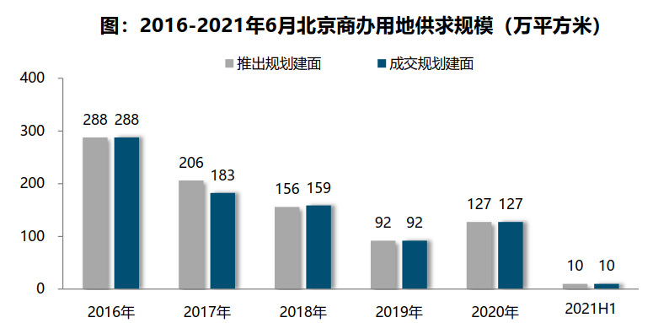
2021年上半年北京商办用地市场相对冷清，推出的3宗商办地块均以底价成交，上半年商办整体成交楼面价10113元/平方米，同比降低34%，平均溢价率不足1%。自2018年以来，北京商办用地多以底价成交，溢价率将至冰点。
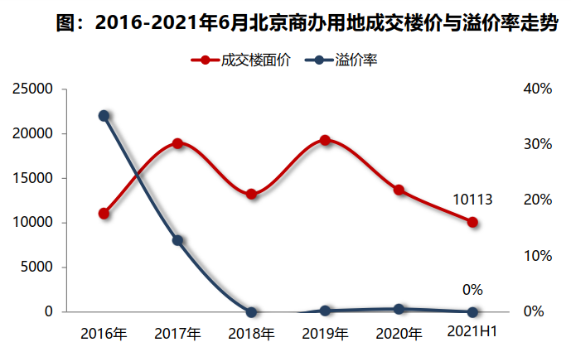
2021年上半年商办用地具体成交信息如下：
地块名称 | 详细规划 | 建设用地面积(㎡) | 规划建筑面积(㎡) | 容积率 | 成交日期 | 成交价(万元) | 成交楼面价(元/㎡) | 溢价率
北京城市副中心FZX-0902-0229、0230地块 | B2商务用地 | 17147.95 | 53158.65 | ≤3.1 | 2021-05-19 | 69200 | 13017.63 | 0
北京城市副中心12组团西北部 | F3其他类多功能用地 | 22058.78 | 47390 | ≤2.15 | 2021-02-07 | 32700 | 6900.18 | 0
北京市怀柔区怀北镇雁柏山庄北侧地块B1商业用地 | B1商业用地 | 1676.22 | 753.4 | ≤0.45 | 2021-01-28 | 550 | 7300.23 | 0

根据2021年2季度城市地价监测结果显示，北京市监测地价整体表现为上涨的趋势，增幅较1季度扩大，综合地价水平值为地面价73184元/平方米，环比增长率为0.92%，同比增幅4.39%。2021年2季度商服用途地价水平值为楼面价25587元/平方米，环比增长率为0.72%，同比增幅0.89%。
2020年2季度至2021年2季度北京市商服用地地价增长率走势图
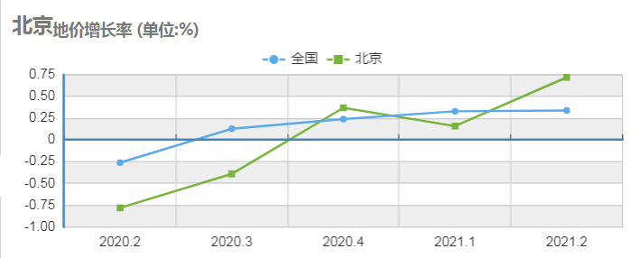
3.房地产开发
根据北京市统计局公布的数据，2021年上半年，北京市市房地产开发企业房屋新开工面积为909.2万平方米，同比下降14.7%。其中，住宅新开工面积为512.7万平方米，同比下降22.5%；办公楼为35.6万平方米，增长1.9倍；商业营业用房为33.3万平方米，下降36.4%。
全市房屋竣工面积为589.5万平方米，同比增长1.5倍。其中，住宅竣工面积为265万平方米，增长1.3倍；办公楼为66.1万平方米，增长46.3%；商业营业用房为47.6万平方米，增长1.2倍。
4.房地产市场供需情况
（1）办公
供应面：来自中国指数研究院的数据，2021年2季度北京市办公用房批准上市套数为1628套，较2020年同期数量减半，环比则增加55.9%；批准上市面积为23.46万平方米，较2020年同期数量减半，环比小幅下降4%。
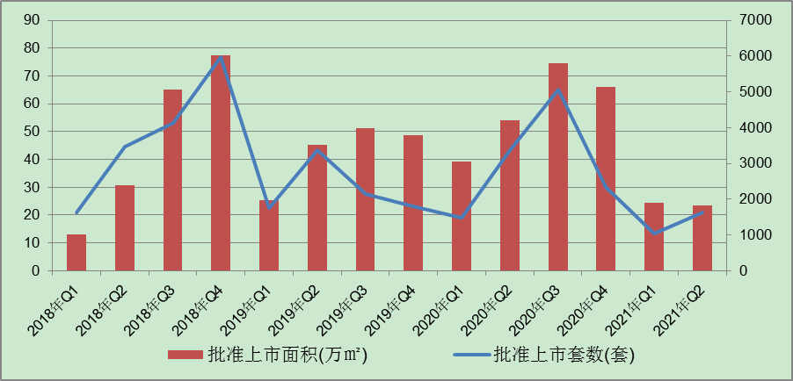
2021年上半年，北京市办公用房批准上市套数共计2672套，较2020年同期减少45%；批准上市面积为47.9万平方米，同比减少48.6%。累计可售面积285.78万平方米，同比增加14%；累计可售套数20319套，同比增加14.6%。
在区域分布上以远郊区供应为主，比例接近90%，主要集中于顺义区和开发区。
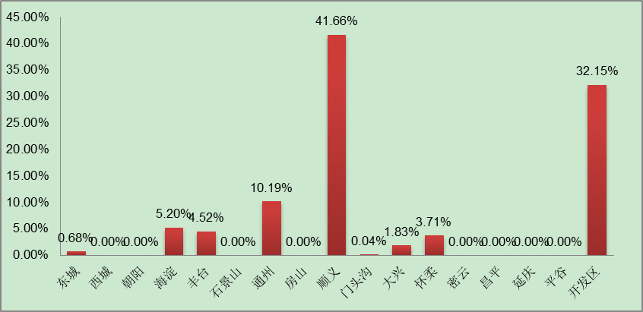
销售市场：2021年2季度，办公用房销售面积20.66万平方米，同比上涨67.8%，销售套数1596套，同比增加57.9%。2021年上半年办公用房销售面积共计31.91万平方米，同比下降21.4%，销售套数2592套，同比下降3.68%。
2021年2季度办公用房销售排名
项目排名（前十名） |  |  | 区域排名 |  | 环线排名
项目名称 | 区县 | 成交均价(元/㎡) | 区域名称 | 成交均价(元/㎡) | 环线名称 | 成交均价(元/㎡)
玉河文保项目 | 东城区 | 199999 | 东城区 | 196218 | 二环内 | 199999
北京丰台金茂广场 | 丰台区 | 56384 | 丰台区 | 49304 | 三至四环间 | 50554
合景中心 | 通州区 | 56083 | 朝阳区 | 45708 | 五至六环间 | 33417
达美中心广场 | 朝阳区 | 52584 | 海淀区 | 43839 | 四至五环间 | 32557
北京金茂府 | 丰台区 | 50554 | 通州区 | 41216 | 二至三环间 | 31467
中创芯中心 | 海淀区 | 47989 | 石景山区 | 39422 | 六环外 | 20355
远洋天著春秋 | 石景山区 | 45662 | 大兴区 | 27898
都会华庭 | 朝阳区 | 45000 | 昌平区 | 23352
苹果园6号 | 石景山区 | 42813 | 门头沟区 | 23183
首开龙湖天琅 | 大兴区 | 40956 | 顺义区 | 18498
 |  |  | 平谷区 | 13779
 |  |  | 房山区 | 12746

（2）商业
供应面：来自中国指数研究院的数据，2021年2季度北京市商业用房批准上市套数为396套，批准上市面积为10.67万平方米；批准上市套数同比下降51.1%，环比增加30.7%，批准上市面积同比下降24.7%，环比下降36.4%。
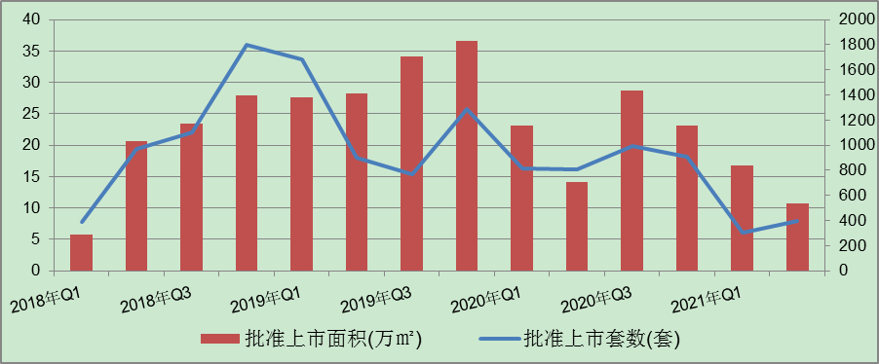
2021年上半年北京市商业用房批准上市套数共计699套，同比下降57%；批准上市面积共计27.44万平方米，同比下降26.3%。商业用房累计可售套数5958套，略高于2020年同期；可售面积146.51万平方米，较2020年同期增加22.5%。
与办公相似，商业用房的供应亦集中于远郊区，比例扩大至86.6%，主要集中于通州、顺义、怀柔、昌平及开发区。
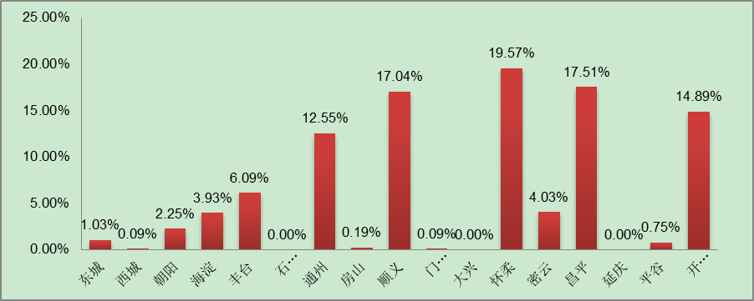
销售市场：2021年2季度，商业用房销售面积10.89万平方米，同比减少近五成，环比减少32.5%；销售套数528套，同比降低37.4%，环比增加29.1%。2021年上半年商业用房销售面积共计27.02万平方米，同比下降27.3%；销售套数937套，同比下降30%。

2021年2季度商业用房销售排名
项目排名（前十名） |  |  | 区域排名 |  | 环线排名
项目名称 | 区县 | 成交均价(元/㎡) | 区域名称 | 成交均价(元/㎡) | 环线名称 | 成交均价(元/㎡)
长安太和 | 东城区 | 137567 | 东城区 | 137567 | 二环内 | 137567
合景中心 | 通州区 | 120225 | 通州区 | 36559 | 二至三环间 | 54224
北京丰台金茂广场 | 丰台区 | 84000 | 门头沟区 | 33547 | 五至六环间 | 23466
中创芯中心 | 海淀区 | 70499 | 朝阳区 | 30395 | 三至四环间 | 20643
首开·常青藤 | 朝阳区 | 57598 | 大兴区 | 25783 | 六环外 | 18560
中海枫丹公馆 | 朝阳区 | 54224 | 顺义区 | 22130 | 四至五环间 | 18466
保利中央公园 | 朝阳区 | 51100 | 丰台区 | 19992
金茂府 | 朝阳区 | 50015 | 密云区 | 19238
和泓四季 | 海淀区 | 50000 | 海淀区 | 17435
京贸国际城 | 通州区 | 49500 | 房山区 | 16137
 |  |  | 昌平区 | 14112
 |  |  | 石景山区 | 12530
 |  |  | 平谷区 | 9406

5.产业政策情况
（1）全国政策
2021年政府工作报告中，关于房地产调控内容整体延续了往年提法，除了“房住不炒”外，“稳地价、稳房价、稳预期”目标亦写入政府工作报告，2021年“房住不炒”总基调不变，短期调控政策仍将保持连续性和稳定性，整个政策环境的松紧程度仍将体现在因城施策方面。
2021年2月底，按照自然资源部住宅用地分类调控文件要求，22个重点城市实现“两集中”，2021年发布住宅用地公告不能超过3次。
2021年3月13日，全国人大通过《中华人民共和国国民经济和社会发展第十四个五年规划和2035年远景目标纲要》，指出完善住房市场体系和住房保障体系。坚持房子是用来住的、不是用来炒的定位，加快建立多主体供给、多渠道保障、租购并举的住房制度，让全体人民住有所居、职住平衡。坚持因地制宜、多策并举，夯实城市政府主体责任，稳定地价、房价和预期。建立住房和土地联动机制，加强房地产金融调控，发挥住房税收调节作用，支持合理自住需求，遏制投资投机性需求。“房子是用来住的，不是用来炒的”自2016年中央经济工作会议首次提出，今年将这一表述列入《“十四五”规划纲要》，充分表明房地产远离投资属性是大势所趋，投机炒房行为将被严厉禁止。未来五年或更长时间内，“房住不炒”都将是房地产调控的基本原则和底线。另外，强调“建立住房和土地联动机制，加强房地产金融调控，发挥住房税收调节作用，支持合理自住需求，遏制投资投机性需求”，未来，土地、金融、财税等方面的政策将有所侧重，进一步发挥其在促进房地产市场健康平稳发展中的积极作用。
2021年3月26日，中国银保监会办公厅、住房和城乡建设部办公厅、中国人民银行办公厅发布《关于防止经营用途贷款违规流入房地产领域的通知》（以下简称‘《通知》’）。《通知》提出，一是加强借款人资质核查。切实加强经营用途贷款“三查”，落实好各项授信审批要求。二是加强信贷需求审核。要对经营用途贷款需求进行穿透式、实质性审核，不得因抵押充足而放松对真实贷款需求的审查，不得向资金流水与经营情况明显不匹配的企业发放经营性贷款。三是加强贷款期限管理。要根据借款人实际需求合理确定贷款期限。对期限超过3年的经营用途贷款进一步加强内部管理，确保资金真正用于企业经营。四是加强贷款抵押物管理。要合理把握贷款抵押成数，重点审查房产交易完成后短期内申请经营用途贷款的融资需求合理性。五是加强贷中贷后管理。要严格落实资金受托支付要求，加强贷后资金流向监测和预警。要和借款人签订资金用途承诺函，明确一旦发现贷款被挪用于房地产领域的要立刻收回贷款，压降授信额度，并追究相应法律责任。六是加强银行内部管理。要落实主体责任，完善内部制度，强化内部问责，加强经营用途贷款监测分析和员工异常行为监控。七是加强中介机构管理。建立合作机构“白名单”。对存在协助借款人套取经营用途贷款行为的中介机构，一律不得进行合作。房地产中介机构不得为购房人提供或与其他机构合作提供房抵经营贷等金融产品的咨询和服务，不得诱导购房人违规使用经营用途资金。
2021年6月1日中国银保监会召开新闻发布会，在回答记者提问环节中强调，在银行业金融机构房地产贷款集中度管理执行过程中，发现的一些地方中小银行利用大型银行退出的时机，争抢房地产贷款市场份额，房地产贷款增速较快，房地产贷款集中度有所上升的情形，银保监会对新增房地产贷款占比较高的银行实施名单制管理，督促这些银行落实房地产金融调控要求，合理控制房地产贷款增速。
（2）地方政策
2021年2月8日，北京市2021年商务工作会议以电视电话会议形式召开。会议总结了“十三五”时期和2020年商务工作，明确“十四五”时期发展重点，部署2021年重点任务。会议要求，2021年要以构建新发展格局为引领，努力实现“十四五”商务发展良好开局，着力推进五项重点工作：
1）着力推进“两区”和服贸会平台建设，打造改革开放的“北京样板”。狠抓“两区”建设251项任务实施，差异化探索制度创新，示范性打造特色园区，系统性推进项目落地，创新型谋划开放政策。高水平办好2021年服贸会。
2）着力推动消费高品质发展，助力畅通国内大循环。建设国际消费中心城市，实施商业设施提质行动、多元消费培育行动、消费品牌培育行动、数字赋能行动、国际化消费提升行动。
3）着力稳住外贸外资基本盘，为国内国际双循环相互促进创造良好条件。推进贸易创新发展，探索组建促进出口联盟，支持外贸综合服务、跨境电商等新模式新业态发展，推动数字贸易试验区建设。提升双向投资质量，健全外资促进体系，优化投资管理服务体系，完善对外投资合作体系。
4）着力提升服务和保障水平，为“四个服务”贡献商务力量。加强便民商业体系建设，构建支撑高精尖经济结构的优质商务服务业体系，做好商务供应服务保障。
5）着力增强商务工作效能，统筹好发展和安全。强化政治引领，坚持系统观念，继续抓好常态化疫情防控，防范化解各类风险隐患。切实提高新发展格局下做好商务工作的专业化能力。
北京商务局围绕“建设国际消费中心城市”推出了促进消费的“十大专项行动”。2021年，北京消费季活动将重点围绕国际消费中心城市建设持续开展，助力北京不断提升全球枢纽度、创新引领度、产业支撑度、生态融合度和政策开放度。通过系列促消费活动，不断提升“京品”品牌影响力和文旅服务消费能级，挖掘体育服务消费潜力，扩大教育服务消费规模，培育健康服务消费市场，满足多层次、多样化、个性化消费需求。
2021年2月10日，北京银保监局、人行营业管理部发布《关于加强个人经营性贷款管理 防范信贷资金违规流入房地产市场的通知》。要求严格实施贷前调查，加强客户资质和信用状况审核，关注客户获得经营性贷款借款人资格的时间，审慎发放仅以企业实际控制人身份申请的个人经营性贷款，审慎向近期申请过个人住房按揭贷款或购买住房的客户发放个人经营性贷款。切实加强支付管理，严格执行受托支付制度，对借款人受托支付对象的资质和背景情况予以关注，防止信贷资金转入与借款人经营活动无关的账户。尽职落实贷后管理，采取有效措施跟踪贷款资金使用情况，及时关注借款人经营及变化情况。
2021年3月23日，北京银保监局发布消息称，涉嫌违规流入北京房地产市场的个人经营性贷款金额约3.4亿元，约占经营贷自查业务总量的0.35%。北京银保监局要求：切实加快整改进度，对未结清业务实施名单制管理；严格落实内部问责；认真对照《北京银保监局、人民银行营业管理部关于加强个人经营性贷款管理严防信贷资金违规流入房地产市场的通知》，对本行内部制度、机制流程进行修订完善；全面加强授信业务管理、内部员工管理以及合作中介机构管理。目前北京银保监局已经启动对4家银行的行政处罚立案程序和调查取证工作。
2021年4月22日，北京市住房和城乡建设委员会发布《关于进一步加强房地产市场秩序整治工作的通知》，工作目标是重点针对近期群众反映强烈的机构炒作学区房、经营贷违规进入楼市、群租房治理等问题，依法从严惩处，形成高压态势，规范市场秩序；引导房地产开发企业、房地产经纪机构、住房租赁企业及从业人员增强守法意识，自觉守法守规经营，共同营造良好市场环境；切实解决群众关切的问题，推动解决重点民生诉求，研究形成巩固成果、防止问题反弹的日常管理长效工作机制，确保房地产市场平稳健康发展。
6.可预见未来
2021年上半年国内经济克服疫情影响持续向好。目前，北京市随着经济的稳步恢复，商办类物业市场的需求得到一定的释放，市场活跃度提升，租金表现平稳、空置率所有回落。下半年，虽然仍旧有较大规模的新增供应进入房地产市场，但考虑其中的项目自用情况，实际新增入市对市场的压力有限。结合目前市场经济运行情况，预计下半年商办类物业的整体市场表现平稳。
（二）估价对象所在区域相应用途房地产市场状况
1.区域概况
西城区，隶属于北京市，位于北京中心城区西部。东与东城区相连；北与海淀区、朝阳区毗邻；西与海淀区、丰台区接壤；南与丰台区相连。区境东西宽7.1千米，南北长11.2千米，总面积50.70平方千米。截至2018年，西城区下辖15个街道，常住人口117.9万人，实现地区生产总值（GDP）4243.9亿元，其中，第二产业实现增加值372.9亿元，第三产业实现增加值3871.0亿元，按常住人口计算，全区人均地区生产总值达到35.3802万元。
2.区域办公用房房地产市场状况
估价对象位于西城区广安门南街6号，属广安门商圈。该区域内有广宾大厦、深圳大厦、北方大厦等写字楼项目，分布较密集，办公聚集度较好。当前，估价对象周边办公用房销售价格区间在3万元/建筑平方米，周边办公用房房地产租赁价格区间在4-6元/建筑平方米·天。根据评估专业人员的市场调查，受新冠疫情及整体市场经济状况的影响，2021年以来该区域办公用房的市场租金较往年有所下降。

三、最高最佳利用分析
所谓最高最佳使用是指房地产估价要以房地产的最高最佳使用为前提。最高最佳使用是估价对象的一种最可能的使用，这种最可能的使用是法律上允许、技术上可能、经济上可行，经过充分合理的论证，并能给估价对象带来最高价值的使用。本次为市场租金水平评估，估价对象所在楼幢为办公项目，估价对象现状为办公使用，符合法律上允许、技术上可能、经济上可行的原则。故本次评估按照其现状利用进行设定，认为其作办公使用符合最高最佳使用原则。

四、估价方法适用性分析
由于本次评估是为估价委托人了解估价对象房地产市场租金水平提供参考依据，因此评估专业人员在认真分析研究估价对象的相关资料，并通过对邻近地区同类物业调查的基础上，根据《房地产估价规范》[GB/T 50291-2015]的估价程序，确定采用比较法求取其市场租金。
（一）估价方法的选用
根据《房地产估价规范》[GB/T 50291-2015]，估价方法主要有比较法、收益法、成本法、假设开发法四种估价方法。四种估价方法的定义及适用条件如下：
比较法：比较法是选取一定数量的可比案例，将它们与估价对象进行比较，根据其间的差异对可比案例成交价格进行处理后得到估价对象价值或价格的方法。比较法主要用于同类房地产数量较多、经常发生交易且具有一定可比性的房地产。
收益法：收益法是根据估价对象价值或价格，利用报酬率或资本化率、收益乘数将估价对象价值或价格转换为未来收益得到估价对象市场租金的方法。收益法是预测估价对象的未来收益，利用未来收益价值得到估价价值或价格的方法。收益法适用于估价对象或其同类房地产通常有租金等经济收入的收益性房地产。
成本法：成本法是测算估价对象在价值时点的重置成本或重建成本和折旧，将重置成本或重建成本减去折旧得到估价对象价值或价格的方法。新近开发完成的房地产、可以假设重新开发的现有房地产、正在开发的房地产、计划开发的房地产，均可采用成本法进行估价。对很少发生交易而限制了比较法运用，又没有经济收入或没有潜在经济收入而限制了收益法运用的房地产通常也适用成本法进行估价。
假设开发法：假设开发法是求得估价对象后续开发的必要支出及应得利润和开发完成后的价值，将开发完成后的价值减去后续开发的必要支出及应得利润得到估价对象价值或价格的方法。假设开发法适用于具有开发或再开发潜力且开发完成后的价值可以采用比较法、收益法等成本法以外的方法测算的房地产。
评估专业人员根据估价对象的特点、实际情况以及估价目的，对上述估价方法分析如下：
估价方法 | 适用性分析 | 是否选用
比较法 | 估价对象位于西城区广安门南街，近期周边有同类或类似且建筑规模相接近的房地产交易案例 | 是
收益法 | 估价对象属于收益性房地产，收益法为通过经营收益推算房地产价值的方法，本次为市场租金水平评估，故未采用收益法。 | 否
成本法 | 估价对象为已建成物业，但本次为市场租金水平评估，不适宜采用成本法 | 否
假设开发法 | 估价对象已按规划完成开发建设且处于正常运营状态，且为房地产市场租金评估，故不符合假设开发法应用条件及适用范围 | 否

综上所述，本次评估根据估价对象的特点和实际状况，采用比较法进行测算评估估价对象房地产市场租金水平。
（二）估价的思路
比较法是选取一定数量的可比案例，将它们与估价对象进行比较，根据其间的差异对可比案例成交价格进行处理后得到估价对象价值或价格的方法。其计算公式为：
房地产市场租金＝可比案例房地产租赁价格×市场状况调整系数×交易情况修正系数×权益状况调整系数×区位状况调整系数×实物状况调整系数

五、估价测算过程
本次评估采用比较法求取估价对象房地产市场租金。根据评估专业人员所掌握的市场资料，采用房地产交易中的替代原则，选取与估价对象类似用途的案例，并分别进行交易情况、市场状况、房地产状况（权益、区位、实物）的修正和调整。
各案例位置如下：
案例位置

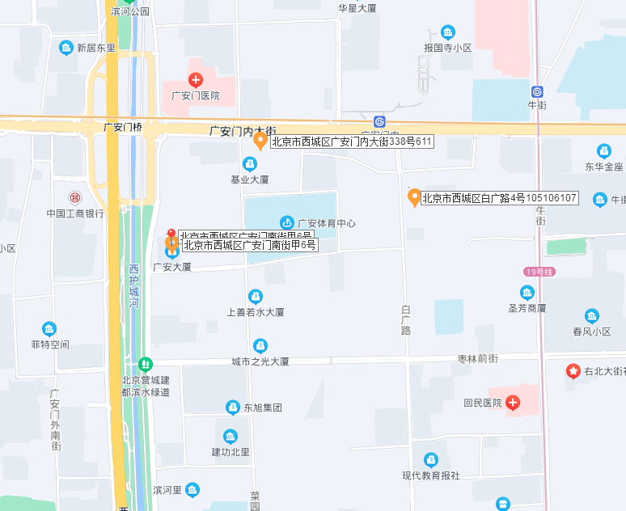
案例A
案例B
案例C

（转下页）
1.编制比较因素条件指数表
估价对象及  可比案例  比较因素 |  | 估价对象 | 系数 | 案例A | 系数 | 案例B | 系数 | 案例C | 系数
 |  | 广安大厦北楼4层北段 | 系数 | 港中旅大厦 | 系数 | 钢铁设计总院 | 系数 | 广安大厦 | 系数
交易时间 |  | 2022-1 | 100 | 2022-1 | 100 | 2022-1 | 100 | 2022-1 | 100
交易情况 |  | 正常 | 100 | 正常 | 100 | 正常 | 100 | 正常 | 100
价格内涵（统一价格基础） |  | 计价单位为人民币，建筑面积单价（不含税）；不包含物业管理费、能源费、房地产经纪公司服务费等 |  | 计价单位为人民币，建筑面积单价（不含税）；不包含物业管理费、能源费、房地产经纪公司服务费等 |  | 计价单位为人民币，建筑面积单价（不含税）；不包含物业管理费、能源费、房地产经纪公司服务费等 |  | 计价单位为人民币，建筑面积单价（不含税）；不包含物业管理费、能源费、房地产经纪公司服务费等
权益状况 | 用途 | 办公 | 100 | 办公 | 100 | 办公 | 100 | 办公 | 100
权益状况 | 限制条件 | 租户限制 | 100 | 租户限制 | 100 | 租户限制 | 100 | 租户限制 | 100
区位状况 | 办公聚集度 | 较好 | 100 | 较好 | 100 | 较好 | 100 | 较好 | 100
区位状况 | 交通便捷度 | 较好 | 100 | 较好 | 100 | 较好 | 100 | 较好 | 100
区位状况 | 公用服务设施完善度 | 较好 | 100 | 较好 | 100 | 较好 | 100 | 较好 | 100
区位状况 | 自然及人文环境 | 较好 | 100 | 较好 | 100 | 较好 | 100 | 较好 | 100
区位状况 | 临街道路级别 | 城市支路 | 100 | 城市支路 | 100 | 城市支路 | 100 | 城市支路 | 100
区位状况 | 楼层 | 低区 | 100 | 低区 | 100 | 中区 | 102 | 中区 | 102
实物状况 | 物业类型 | 写字楼  高层办公楼 | 100 | 写字楼  高层办公楼 | 100 | 写字楼  多层办公楼 | 100 | 写字楼  高层办公楼 | 100
实物状况 | 结构 | 钢混 | 100 | 钢混 | 100 | 钢混 | 100 | 钢混 | 100
实物状况 | 成新度 | 80% | 100 | 80% | 100 | 80% | 100 | 80% | 100
实物状况 | 建筑面积（㎡） | 723.08 | 100 | 150 | 102 | 603.6 | 100 | 735 | 100
实物状况 | 公共部分装修 | 精装修 | 100 | 精装修 | 100 | 精装修 | 100 | 精装修 | 100
实物状况 | 物业管理 | 专业物业 | 100 | 专业物业 | 100 | 专业物业 | 100 | 专业物业 | 100
实物状况 | 室内装修 | 精装修 | 100 | 精装修 | 100 | 精装修 | 100 | 精装修 | 100
实物状况 | 内部装修维护情况 | 较好 | 100 | 较好 | 100 | 较好 | 100 | 较好 | 100
实物状况 | 结构层高 | 标准 | 100 | 标准 | 100 | 标准 | 100 | 标准 | 100
实物状况 | 基础设施 | 五通 | 100 | 五通 | 100 | 五通 | 100 | 五通 | 100
租赁价格（元/㎡） |  | —— |  | 5 |  | 5 |  | 5

2.编制比较因素修正系数表
在各因素条件指数表的基础上，进行可比案例交易时间（市场状况）、交易情况、权益状况、区位状况和实物状况的因素调整或修正，即估价对象的因素条件指数与可比案例的因素条件进行比较，得到各因素调整系数或修正系数，计算得出估价对象比较价值。
可比案例  比较因素 |  | 案例A |  | 案例B |  | 案例C
交易时间 |  | 100/ | 100 | 100/ | 100 | 100/ | 100
交易情况 |  | 100/ | 100 | 100/ | 100 | 100/ | 100
权益状况 | 登记/实际用途 | 100/ | 100 | 100/ | 100 | 100/ | 100
权益状况 | 规划条件限制 | 100/ | 100 | 100/ | 100 | 100/ | 100
区位状况 | 商业繁华度 | 100/ | 100 | 100/ | 100 | 100/ | 100
区位状况 | 交通便捷度 | 100/ | 100 | 100/ | 100 | 100/ | 100
区位状况 | 公用服务设施完善度 | 100/ | 100 | 100/ | 100 | 100/ | 100
区位状况 | 自然及人文环境 | 100/ | 100 | 100/ | 100 | 100/ | 100
区位状况 | 临街道路级别 | 100/ | 100 | 100/ | 100 | 100/ | 100
区位状况 | 楼层 | 100/ | 100 | 100/ | 102 | 100/ | 102
实物状况 | 物业类型 | 100/ | 100 | 100/ | 100 | 100/ | 100
实物状况 | 结构 | 100/ | 100 | 100/ | 100 | 100/ | 100
实物状况 | 成新度 | 100/ | 100 | 100/ | 100 | 100/ | 100
实物状况 | 建筑面积（㎡） | 100/ | 102 | 100/ | 100 | 100/ | 100
实物状况 | 公共部分装修 | 100/ | 100 | 100/ | 100 | 100/ | 100
实物状况 | 室内装修 | 100/ | 100 | 100/ | 100 | 100/ | 100
实物状况 | 内部装修维护情况 | 100/ | 100 | 100/ | 100 | 100/ | 100
实物状况 | 结构层高 | 100/ | 100 | 100/ | 100 | 100/ | 100
实物状况 | 基础设施 | 100/ | 100 | 100/ | 100 | 100/ | 100
租赁价格（元/㎡） |  | 5 |  | 5 |  | 5
比较价值（元/㎡） |  | 4.9 |  | 4.9 |  | 4.9

本次评估所选取的各可比案例与估价对象相似程度接近；通过前述各因素的修正及调整，各可比案例比较价值差异程度较小。因此，本次评估取三个比较价值的简单算术平均值作为估价对象的最终结果。
估价对象房地产市场租金=（4.9+4.9+4.9）÷3=4.9（元/建筑平方米·天）
估价对象房地产市场租金（含税价）=4.9×（1+5%）=5.15（元/建筑平方米·天）

六、估价结果确定
评估专业人员根据估价的目的，按照估价的程序，采用科学的估价方法，在认真分析现有资料的基础上，结合本次估价的特殊要求通过仔细测算和认真分析各种影响房地产租赁价格的因素，确定估价对象于价值时点的房地产市场租金水平为5.15元/建筑平方米•天（含税价，不包含物业管理费、能源费、房地产经纪公司服务费等）。
因市场情况复杂，实际签订价格将受交易双方对项目心理预期的影响，会在估价结果的基础上出现一定范围内的上下浮动，浮动±10%为合理范围。故，估价对象市场租金水平的合理范围为4.63~5.66元/建筑平方米•天。

附 件
- 《估价委托书》
- 估价对象所在位置示意图
- 估价对象实地查勘情况和相关照片
- 《房屋出租协议》复印件
- 《商品房买卖合同》复印件
- 估价委托人《营业执照（副本）》复印件
- 房地产估价机构《营业执照（副本）》复印件
- 房地产估价机构资质证书复印件
- 评估专业人员执业证书复印件

